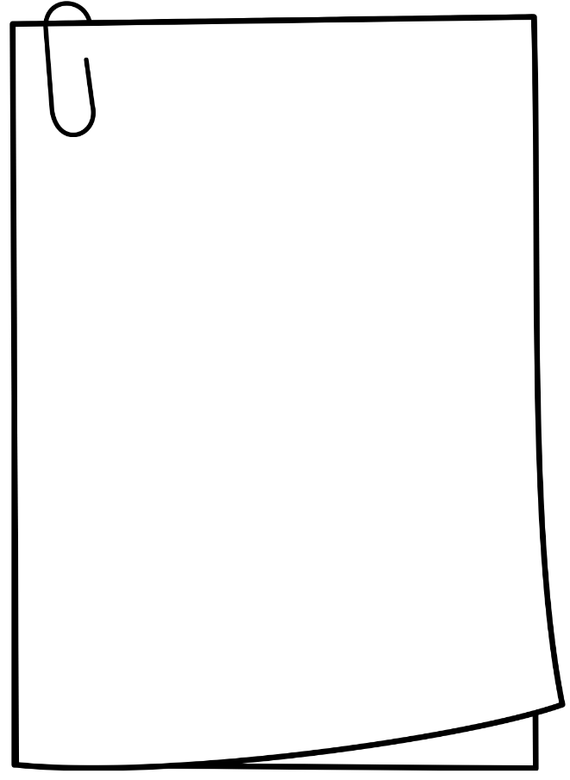

La Seine

Auteurs : Vanessa Paradis et M

|  |  |
| --- | --- |
| Elle sort de son lit, tellement sûre d'elle La Seine, la Seine, la Seine. Tellement jolie elle m'ensorcelle La Seine, la Seine, la Seine.  Extralucide, la lune est sur La Seine, la Seine, la Seine Tu n'es pas saoul, Paris est sous La Seine, la Seine, la Seine  Je ne sais, ne sais, ne sais pas pourquoi On s'aime comme ça, la Seine et moi Je ne sais, ne sais, ne sais pas pourquoi On s'aime comme ça, la Seine et moi.  Extra Lucille, quand tu es sur La Seine, la Seine, la Seine  Extravagante, quand l'ange est sur La Seine, la Seine, la Seine | Je ne sais, ne sais, ne sais pas pourquoi On s'aime comme ça, la scène et moi Je ne sais, ne sais, ne sais pas pourquoi On s'aime comme ça, la scène et moi.  Sur le Pont des Arts, mon cœur vacille. Entre les eaux, l'air est si bon Cet air si pur, je le respire Nos reflets perchés sur ce pont.  On s'aime comme ça, la Seine et moi. On s'aime comme ça, la scène et moi. On s'aime comme ça, la Seine et moi. On s'aime comme ça, la scène et moi. |

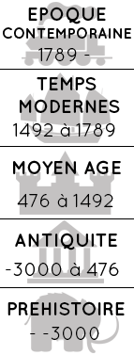



Pour en savoir plus, sur cette chanson et ses auteurs

La Seine est une chanson interprétée en duo par [Vanessa Paradis](https://fr.wikipedia.org/wiki/Vanessa_Paradis) et [Matthieu Chedid](https://fr.wikipedia.org/wiki/Matthieu_Chedid), sortie le 27 juin 2011. C’est le premier extrait de la Bande Originale du film « [Un monstre à Paris](https://fr.wikipedia.org/wiki/Un_monstre_%C3%A0_Paris) ». Elle est écrite et composée par Matthieu Chedid, dont le pseudonyme est M. La Seine est le fleuve qui traverse Paris.

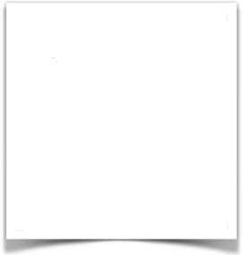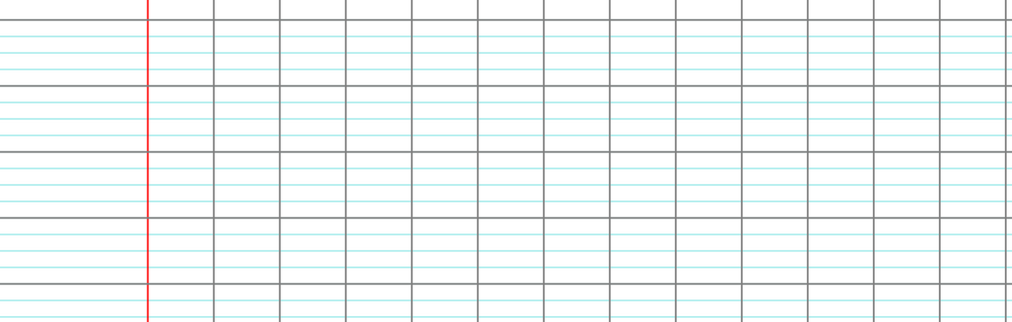

Mon avis :